BG
КОМИСИЯ НА ЕВРОПЕЙСКИТЕ ОБЩНОСТИ
Брюксел, 28.10.2009
COM(2009)591 окончателен

СЪОБЩЕНИЕ НА КОМИСИЯТА ДО ЕВРОПЕЙСКИЯ ПАРЛАМЕНТ, СЪВЕТА, ЕВРОПЕЙСКИЯ ИКОНОМИЧЕСКИ И СОЦИАЛЕН КОМИТЕТ И КОМИТЕТА НА РЕГИОНИТЕ
По-добре функционираща верига на предлагането на храни в Европа
{SEC(2009) 1445}
{SEC(2009) 1446}
{SEC(2009) 1447}
{SEC(2009) 1448}
{SEC(2009) 1449}
{SEC(2009) 1450}
СЪОБЩЕНИЕ НА КОМИСИЯТА ДО ЕВРОПЕЙСКИЯ ПАРЛАМЕНТ, СЪВЕТА, ЕВРОПЕЙСКИЯ ИКОНОМИЧЕСКИ И СОЦИАЛЕН КОМИТЕТ И КОМИТЕТА НА РЕГИОНИТЕ
По-добре функционираща верига на предлагането на храни в Европа

Въведение
През последните няколко години цените по веригата на предлагането на храни се променяха значително. От средата на 2007 г. до средата на 2008 г. цените на суровините за хранително-вкусовата промишленост от селскостопански произход („основните селскостопански продукти“) се повишиха остро, което доведе до повишаване на цените на дребно на храните и до по-висока инфлация като цяло. Оттогава цените на много основни селскостопански продукти спаднаха до равнища, близки до или по-ниски от равнищата, които бяха достигнати преди увеличението на цените. Въпреки това потребителските цени на храните продължиха да нарастват, а спадът им започна едва през май 2009 г., което породи загриженост относно функционирането на веригата на предлагането на храни. Тези промени създадоха големи трудности за земеделските производители и означават, че потребителите са ощетени.
Веригата на предлагането на храни свързва три важни отрасъла на европейската икономика — селското стопанство, хранително-вкусовата промишленост и сектора на дистрибуцията на съответните продукти — които заедно създават над 5 % от добавената стойност в Европа и 7 % от работните места. Освен това резултатите на тези отрасли оказват пряко влияние върху всички европейски граждани, защото за храна са предназначени 16 % от разходите на европейските домакинства. Функционирането на веригата на предлагането на храни придобива все по-голямо значение за възстановяването от сегашната икономическа и финансова криза. Високите потребителски цени на храните будят безпокойство, защото се отразяват върху доходите на домакинствата, особено сега, когато има нужда от увеличение на потреблението. Те засягат особено тежко най-уязвимите домакинства, които отделят много по-голям дял от доходите си за храна. В дългосрочен план подобряването на функционирането на веригата на предлагането на храни е изключително важно за потребителите и за осигуряване на устойчиво разпределение на добавената стойност по веригата, което ще спомогне за повишаване на общата ѝ конкурентоспособност. Необходими са спешни мерки за подобрение, за да се избегне повишаването на потребителските цени на храните, когато започне възстановяването.
Комисията следи изменението на цените на храните като част от наблюдението на пазара, което бе започнато в контекста на Прегледа на единния пазар от ноември 2007 г. и което има за цел определянето на коригиращи действия по отношение на установените причини за лошото функциониране на пазара. През декември 2008 г. Комисията публикува междинен доклад, озаглавен „Цени на хранителните стоки в Европа“, и изготви програма, в която определи основните насоки за действие. В настоящото съобщение се представят конкретни инициативи за действие съгласно насоките в програмата и така се завършва процесът за наблюдение на пазара по отношение на веригата на предлагането на храни.
Настоящото съобщение е структурирано по описания по-долу начин. В раздел 2 се описват връзката между цените на основните селскостопански продукти и промените в потребителските цени на храните. В раздел 3 са очертани главните предизвикателства пред веригата на предлагането на храни и се представят редица инициативи за действие, целящи преодоляването на тези предизвикателства. В раздел 4 са представени следващите действия, които Комисията ще предприеме за прилагане на тези инициативи, а раздел 5 съдържа заключенията.

Изменението на цените през последните години
През втората половина на 2007 г. и в началото на 2008 г. цените на основните селскостопански продукти нараснаха бързо. Вследствие на това производствените и потребителските цени на храните започнаха също да растат, макар и по-бавно. Това може да се обясни с факта, че разходите за суровини от селскостопански произход формират само малка част от общите разходи за производство на храните и че на пазарите с най-силна конкуренция преработвателите и дистрибуторите на хранителни продукти са поели част от увеличението на цените.
От второто тримесечие на 2008 г. насам цените на основните селскостопански продукти намаляват рязко. За разлика от тях производствените цени на храните продължиха да растат до четвъртото тримесечие на 2008 г., а потребителските цени на храните започнаха да намаляват едва наскоро. Освен това производствените и потребителските цени на храните намаляват с по-нисък темп в сравнение с цените на основните селскостопански продукти — вж. фигура 1. Реакцията на преработвателите и дистрибуторите на храни в отговор на намалението на цените на основните селскостопански продукти бе по-бавна и по-слаба отколкото реакцията им при увеличението през 2007 г. Това несъответствие се отразява отрицателно върху веригата на предлагането на храни, тъй като пречи на потребителите да получат ползите от пазаруването на по-ниски цени и ограничава възстановяването на цените на основните селскостопански продукти, намалявайки търсенето на хранителни продукти.

Фигура 1: Изменения на цените по веригата на предлагането на храни през последните години, ЕС-27
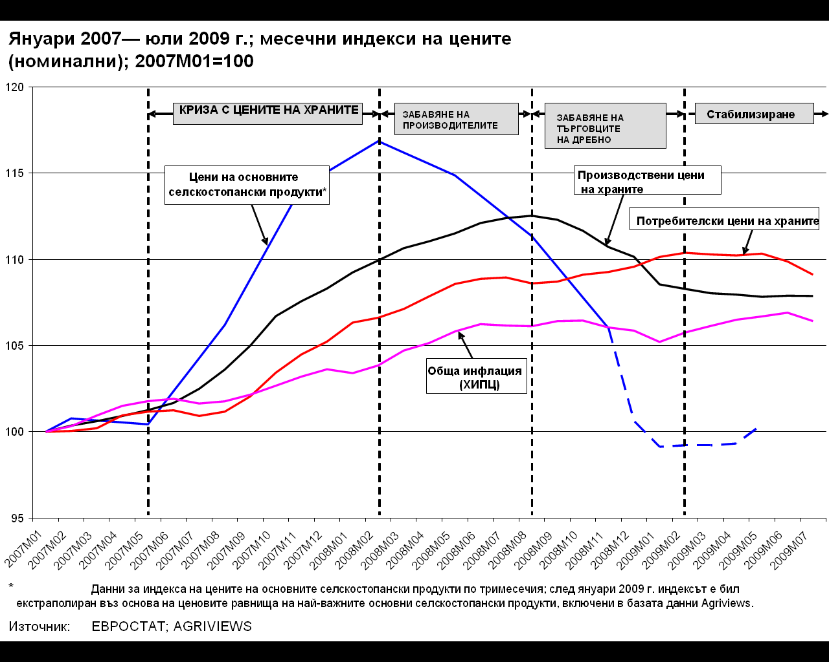
Наблюдаваните несъответствия между промените на цените на основните селскостопански продукти и потребителските цени на храните, както и асиметричната реакция на цените на храните спрямо колебанията на цените на основните селскостопански продукти са свързани отчасти със структурните недостатъци на системата като броя на посредниците по веригата и конкурентната структура на някои звена от веригата. Освен това широко разпространените несъответствия между възможностите на договарящите се страни допринасят за намаляването както на скоростта, така и на силата на предаване на измененията на цените по веригата и дават обяснение за асиметричността ѝ. Бавното предаване на измененията на цените забавя също така необходимите корекции и допринася за продължаване на неефективното функциониране на пазара на всяко звено от веригата. Тази неефективност може да изостри нестабилността на цените на пазарите на основните селскостопански продукти. Поради това Комисията смята, че измененията на цените през последните години трябва ясно да ни покажат колко е неотложно въвеждането на конкретни инициативи за действие съгласно насоките, определени в програмата от декември 2008 г.

Преодоляване на главните предизвикателства пред веригата на предлагането на храни в Европа
Веригата на предлагането на храни свързва различни важни отрасли на европейската икономика, които са от основно значение за доброто икономическо, социално и екологично състояние, както и за здравето на европейските граждани. В някои отношения веригата работи добре: чрез нея на европейските потребители се доставят висококачествени хранителни продукти на сравнително ниски цени, гарантира се безопасността и проследимостта на хранителните продукти; освен това както в ЕС, така и извън него се предлага широка гама от високо конкурентни, новаторски и традиционни продукти, с което може да се гордеем. Общата конкурентоспособност на веригата и икономическият ѝ растеж обаче са по-ниски от средните за цялата икономика на ЕС от 1995 г. насам, отраслите по веригата срещат все по-силна конкуренция от страна на международните икономически оператори, а промените на цените на храните през последните години разкриха липсата на устойчивост спрямо резките промени в цените на селскостопанските продукти.
Комисията си сътрудничи със заинтересованите страни, за да разбере по-добре главните предизвикателства пред веригата и да определи съответстващи конкретни действия съгласно програмата от декември 2008 г. Макар че веригата на предлагането на храни е много разнородна и предизвикателствата пред заинтересованите страни се различават според подотраслите и държавите-членки, все пак бяха установени три главни приоритета, общи за цялата верига: 1) насърчаване на устойчивите и основани на пазарните принципи отношения между заинтересованите страни по веригата на предлагането на храни; 2) повишаване на прозрачността по веригата, за да се насърчи конкуренцията и да се увеличи устойчивостта на веригата спрямо нестабилността на цените; 3) насърчаване на интеграцията и конкурентоспособността на европейската верига на предлагането на храни във всички държави-членки.

Насърчаване на устойчивите и основани на пазарните принципи отношения между заинтересованите страни от веригата на предлагането на храни
Веригата на предлагането на храни се отличава с голямо разнообразие на стопанските субекти, които свързва: земеделски производители, преработватели на храни, борсови търговци, търговци на едро и на дребно. По веригата работят едновременно както много големи дружества, така и малки и средни предприятия — като конкуренти, доставчици или клиенти. Тези отношения често са изправени пред трудности, които ограничават разгръщането на пълния потенциал на веригата. Главният извод от анализите на тези въпроси, извършени с участието на заинтересовани страни и национални органи за защита на конкуренцията, се отнася до необходимостта да се направи ясно разграничение между безпокойството по отношение на евентуалните нелоялни търговски практики, свързани с различните възможности на договарящите се страни за преговаряне по сделките, и безпокойството по отношение на практиките, свързани с нарушаване на конкуренцията.

Възможности на договарящите се страни за преговаряне по сделките и евентуални нелоялни търговски практики
По веригата на предлагането на храни често се наблюдава значително неравновесие между възможностите на договарящите се страни за преговаряне по сделките и това бе споменато като голям проблем от заинтересованите страни. Това неравновесие може да доведе до нелоялни търговски практики, защото по-големите и по-силни икономически оператори се стремят да налагат изгодните за тях клаузи — по-добри цени или по-благоприятни условия. Такива практики може да възникнат на всяко звено от веригата и включват например забавяне на плащанията, едностранни промени на договорите, ad-hoc промени в договорните условия, изискване за предварително плащане като такса за започване на преговори и др. По веригата на предлагането на непреработени хранителни продукти малките земеделски стопанства и кооперациите често сключват сделки с по-големи купувачи — производители, търговци на едро или на дребно. По веригата на предлагането на преработени хранителни продукти от една страна малки преработватели на храни сключват сделки обикновено с големи търговци на дребно, които често са единственото средство за достъп до пазара. От друга страна, големите многонационални дружества, производители на храни, може също да имат големи възможности при преговаряне, защото предлагат продукти с наложена марка, без която търговците на дребно не могат.
Неравните условия по договорите, свързвани с различните възможности за преговаряне, се отразяват отрицателно на конкурентоспособността на веригата на предлагането на храни, защото по-малките, но ефективни икономически оператори може да бъдат задължени да работят при по-ниска норма на печалба, което ограничава възможностите и стимулите им да инвестират за подобряване на качеството на продуктите и обновяване на производствените технологии. По-доброто разбиране на договорните права и по-активните действия срещу нелоялните практики на договаряне биха могли да допринесат за избягването на тези проблеми, тъй като на икономическите оператори с ограничени възможности за преговаряне им липсва информация за правата им. Освен това те може да се колебаят да оспорват някои клаузи от договорите си от страх да не загубят цялата поръчка по договора.
Следователно трябва да се разберат по-добре и да се проучат подробно договорните практики и връзката им с неравните възможности за преговаряне в рамките на веригата на предлагането на храни, защото те могат да доведат в различните случаи до несправедливи и неефективни резултати.

Пазарна мощ и евентуални нелоялни търговски практики
Възможността на доставчиците и/или купувачите да упражняват пазарната си мощ по начин, който нарушава конкуренцията и вреди на потребителите, зависи главно от вида на веригата на предлагане и условията на местните пазари. Тъй като пазарите на хранителни продукти най-често са с национален или местен обхват, Комисията си сътрудничи с националните органи за защита на конкуренцията по въпросите, свързани с храните, в рамките на Европейската мрежа по конкуренцията.
В резултат на това националните органи за защита на конкуренцията определиха като приоритет проучванията на отделните случаи, както и по-общите проучвания на пазарите на хранителни продукти. Тези действия, взети заедно, значително подобриха разбирането на начина, по който функционира този ключов отрасъл на икономиката. Освен това някои проучвания доведоха до разкриването на голям брой тежки нарушения като образуването на картели и поддържането на цените за препродажба. Тези нарушения бяха бързо отстранени чрез нареждания за прекратяване, придружени при необходимост от големи глоби.
В съответствие със съобщението си от 2008 г. Комисията проучи също така значимостта на някои търговски практики по отношение на вероятността да възникнат и способността им да създадат проблеми във връзка с конкуренцията в рамките на съответните вериги на предлагането на храни. Освен за класическите картели и споразуменията за поддържане на цените за препродажба, за други практики също бе счетено, че заслужават специалното внимание на органите за защита на конкуренцията, например споразуменията за съвместно разпространение, обвързването и пакетните продажби, споразуменията за съвместни покупки и нарастващата употреба на собствените марки на търговците. За тези практики трябва да се намери равновесието между мерките за увеличаване на ефективността и тези, които имат потенциален ефект на нарушаване на конкуренцията. Не е възможно да се направи обобщение и националните органи за защита на конкуренцията заключават, че е необходим анализ на всеки отделен случай въз основа на особеностите на местните пазари, за да се установи евентуален проблем по отношение на конкуренцията.
За да насърчи устойчивите и основани на пазарните принципи отношения между заинтересованите страни по веригата на предлагането на храни, Комисията:
- смята, че има нужда от действия за прекратяване на нелоялните практики при сключване на договори между икономическите оператори по цялата верига на предлагането на храни.
  - Комисията ще си сътрудничи с държавите-членки, за да постави договорните отношения на по-сигурна основа, така че договарящите се страни да могат да извлекат всички ползи от единния пазар, запазвайки същевременно свободата си на договаряне. Това предполага:
- обмен на информация за практиките на договаряне, в т.ч. изясняване на договорните права и на законността и съответствието на принципа на лоялност на често използваните клаузи в договорите;
- започване на информационни кампании с цел осведомяване на заинтересованите страни относно договорните им права и евентуалните незаконни или нелоялни практики;
- обмен на най-добрите практики за известяване във връзка с договорните практики (например омбудсмани, действия на правораздавателните органи, колективни действия);
  - На равнището на Общността въз основа на събраната в този контекст информация Комисията:
- ще си сътрудничи със заинтересованите страни по веригата на предлагането на храни за разработването на стандартни договори за доброволно използване, като отчита различните условия по веригата на предлагането на храни;
- ще проучи нелоялните практики на договаряне на вътрешния пазар и ще предложи всякакви необходими мерки, които Общността следва да предприеме за прекратяването им.
- ще си сътрудничи с Европейската мрежа по конкуренцията за разработването на общ подход за свързаните с конкуренцията значими въпроси, който ще има за цел устойчивия обмен на информация, бързото установяване на проблемните случаи и ефективното разпределение на задачите между членовете. В този контекст Комисията предлага при необходимост да се създадат съвместни работни групи в рамките на Европейската мрежа по конкуренцията, чиято цел ще бъде анализирането на конкретни практики и пазари, които могат да бъдат от ключово значение за функционирането на веригата на предлагането на храни. Това засилено сътрудничество ще допринесе за по-добро разкриване на характерните за пазарите на хранителни продукти проблеми и за бързо съгласуване на бъдещите действия.

Повишаване на прозрачността по веригата на предлагането на храни, за да се насърчи конкуренцията и да се увеличи устойчивостта на веригата спрямо нестабилността на цените
Пазарите по веригата на предлагането на храни се отличават с липса на прозрачност и предсказуемост на цените. В предния край на веригата дериватите са важно средство за справяне с наблюдаваната нестабилност на цените на основните селскостопански продукти. Много важно е да се направи необходимото дериватите да продължат да изпълняват първоначалното си предназначение за определяне на цените и хеджиране. Въпросът как да се преодолее „прекомерната спекулация“ на стоковите пазари се обсъжда по целия свят. В това отношение е необходимо да се подобри цялостната прозрачност и надзора на дериватите, свързани с основните селскостопански продукти, в ЕС, включително на извънборсовите пазари. По-специално, необходимо е по-добро наблюдение на дейността на различните категории участници на пазара.
Освен това в програмата бе предложено да се създаде европейски механизъм за наблюдение на цените на храните, за да се повиши прозрачността на цените на пазарите надолу по веригата. Днес Комисията публикува първата версия на този механизъм, в който се обединяват данни, събирани от Евростат и националните статистически институти. Механизмът е структуриран в две направления:
- проследяване на равнищата на потребителските цени на сравними хранителни продукти в държавите-членки, за да се измери статистическото разсейване на цените и степента на интеграция на вътрешния пазар на дребно на храни — вж. раздел 3.3;
- проследяване на измененията на цените в държавите-членки на всеки етап от веригата — цени на основните селскостопански продукти, производствени и потребителски цени на храните — за избрани продукти като млякото, сиренето или свинското месо.
Механизмът за наблюдение осигурява ценна информация за равнището и изменението на цените по цялата верига на предлагането на храни и показва изменението на цените по продукти и държави-членки, отчитайки разнообразието на веригата. Така се осигурява прозрачност на развитието на цените във всяка държава и се допринася за нарастване на натиска върху заинтересованите страни да ускоряват предаването на изменението на цените. Механизмът ще бъде разработен допълнително, за да се подобри връзката между потребителските и производствените цени на храните и цените на основните селскостопански продукти и да се разшири гамата на наблюдаваните продукти.
Макар че проучванията сред потребителите, проведени за целите на второто табло за показателите на потребителските пазари, показват общо удовлетворение от услугите, предлагани от търговците на дребно на храни, те разкриват и неудовлетворение от възможността за сравняване на цените на храните на различните търговци на дребно. Затова е желателно да се продължи с разработването на средства за сравняване на цените (например интернет сайтове или „интелигентни“ телефони, които могат да бъдат използвани за сканиране и сравняване на продуктите в магазините) на хранителните продукти по примера на редица успешни подобни услуги в Европа. Разработването и използването на такива сайтове може да представлява важен знак за гражданите, че правителствата вземат конкретни мерки, за да им помогнат да плащат по-малко при ежедневното си или седмичното си пазаруване. Това би допринесло за увеличаването на интензивността на конкуренцията при търговията на дребно на местните пазари, както и нагоре по веригата на предлагането на храни. Същевременно Комисията осъзнава необходимостта да се гарантира, че пред потребителите се оповестява само информация от високо качество. Определянето на основните фактори за успех на услугите за сравняване на цените въз основа на натрупания опит би спомогнало много за по-нататъшното разработване на такива механизми.
За да се повиши прозрачността по веригата на предлагането на храни, Комисията:
- ще направи предложения за подобряване на надзора и цялостната прозрачност на пазарите на деривати, свързани с основните селскостопански продукти, в контекста на общия подход към дериватите и преразглеждането на Директивата за пазарите на финансови инструменти:
  - обхватът на целесъобразните изисквания за прозрачност и предаване на информация следва да бъде разширен, за да включва всички деривати, свързани с основните селскостопански продукти, включително и търгуваните на извънборсови пазари;
  - тези задължения следва да бъдат допълнени с въвеждане на задължения за предаване на информация за позициите по категории борсови търговци, които трябва да бъдат определени на равнището на ЕС. Това би дало възможност на регулаторните органи да имат общ поглед върху позициите на различните категории борсови търговци;
  - внимателно ще бъде проучен вариантът на регулаторните органи да се даде възможност да определят граници за позициите, за да ограничат прекомерно големите изменения на цените или концентрирането на спекулативни позиции с цел осигуряване на ефективното функциониране на тези пазари;
- днес публикува първата версия на европейския механизъм за наблюдение на цените на храните и се ангажира да проучи начините за по-нататъшното му развитие, за да обхване повече хранителни продукти и вериги, започвайки от лятото на 2010 г. Това ще изисква сътрудничество от страна на националните статистически институти. За тази цел Комисията призовава националните статистически институти да събират необходимите данни;
- препоръчва на всички държави-членки да поддържат леснодостъпни услуги в интернет за сравняване на цените на дребно на храните. Комисията ще си сътрудничи с държавите-членки, за да осигури обмен на най-добрите практики и опит в областта.

Насърчаване на интеграцията и конкурентоспособността на европейската верига на предлагането на храни във всички държави-членки

Интеграция на веригата на предлагането на храни
Както вече бе посочено в Съобщението „Цени на хранителните стоки в Европа“, веригата на предлагането на храни е силно фрагментирана между държавите-членки на ЕС. Събраната за европейския механизъм за наблюдение на цените на храните информация потвърждава, че между държавите има големи различия по отношение на равнището и изменението на цените. Въпреки че статистическото разсейване на цените на храните и безалкохолните напитки в ЕС намалява като цяло, остават големи разлики в разсейването на цените на различните продукти, както се вижда на фигура 2, според информацията от едно експериментално събиране на данни за цените. Разсейването на цените на някои основни продукти като захарта или маслото е значително по-ниско от средното; за други потребителски стоки като минералната вода, яйцата или сладоледа разсейването на цените е по-високо от средното разсейване на цените на анализираните хранителни продукти.
Някои от наблюдаваните различия в ценовите равнища в различните държави се обясняват с редица фактори на национално равнище, например различните средни доходи на домакинствата, различните вкусови предпочитания, различните ставки на данъка върху добавената стойност или различният дял на местното производство. Други фактори обаче, свързани с динамиката на пазара и с регулаторната рамка, също оказват влияние. Комисията е предприела хармонизация на стандартите за безопасност на храните, за да насърчи допълнително международната търговия с хранителни продукти. Това е особено важно за предотвратяване на проблемите, произтичащи от евентуални извънредни обстоятелства по веригата на предлагането на храни, които идват от дадена държава-членка или трета държава. Последователното прилагане на Директивата за нелоялните търговски практики, както и провежданият понастоящем преглед на Директивата за етикетирането следва също да спомогнат за засилването на интеграцията на веригата на предлагането на храни. Комисията неотдавна прие и редица решения, за да спре развитието на националните и регионалните правила за отбелязване на произхода на стоките на етикетите им. Освен това тя предложи да разработи нова рамка за географските указания, стандартите за търговия и режимите за сертифициране в контекста на политиката си за качеството на селскостопанските продукти.
Фигура 2: Статистическо разсейване на ценовите равнища на избрани продукти в държавите-членки
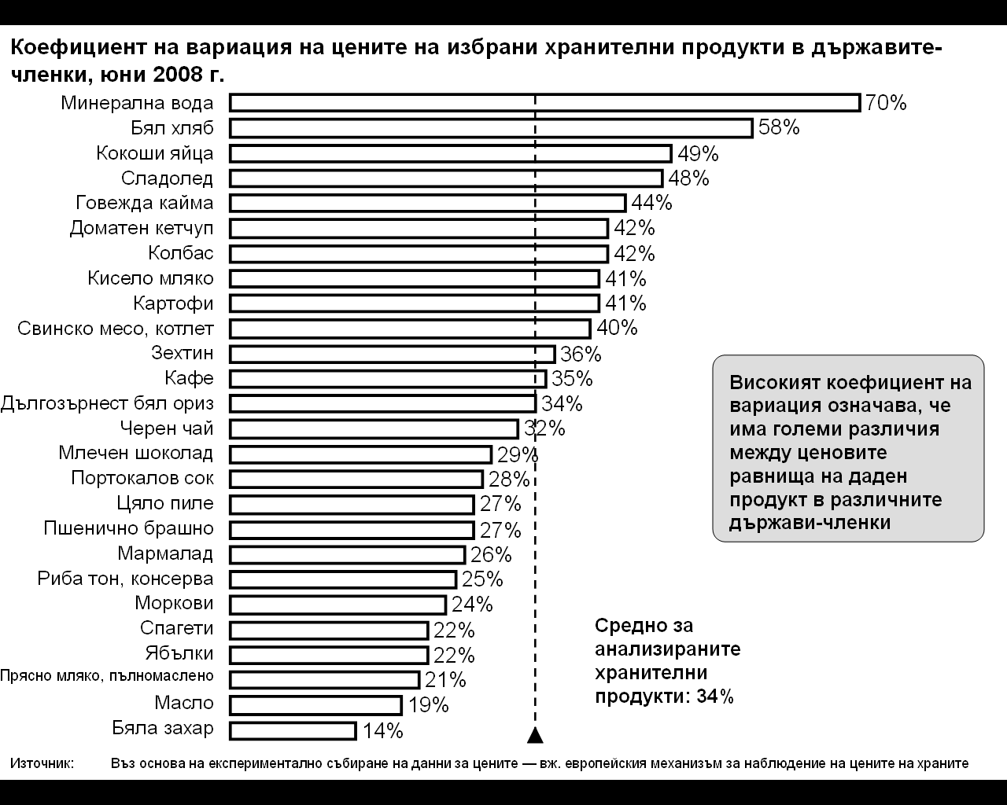
Търговските практики като териториалните ограничения на предлагането или ограниченията на паралелната търговия са друго голямо препятствие пред интеграцията на пазарите в ЕС. Заинтересованите страни са съобщавали за такива практики, които са несъвместими с принципите на вътрешния пазар. Един пример: търговците на дребно от дадена държава са „задължавани“ да се снабдяват със стока само от местните представители на многонационалните доставчици, което създава препятствия пред международната търговия. Подобни практики вероятно вредят на функционирането на вътрешния пазар и биха могли да се отразят отрицателно на потребителите чрез по-високи цени и по-малък избор на продукти.
За да отстрани препятствията и да прекрати практиките, които водят до фрагментиране на вътрешния пазар, Комисията:
- ще разгледа мерки за отстраняване на териториалните ограничения на предлагането, доколкото тези ограничения водят до икономическа неефективност и противоречат на принципите на вътрешния пазар. До края на 2010 г. Комисията ще извърши оценка на въздействието въз основа на задълбочено проучване, за да обоснове действието си;
- призовава Съвета и Европейския парламент бързо да приемат предложението на Комисията за преразглеждане на законодателството относно правилата за етикетиране;
- ще преразгледа избрани екологични стандарти и правила за отбелязване на произхода върху етикетите на стоките, които могат да възпрепятстват международната търговия, за да установят дали целите на тези регулаторни разпоредби могат да бъдат постигнати с по-малко въздействие върху интеграцията на веригата на предлагането на храни; тя ще си сътрудничи също така с държавите-членки и с предприятията с цел по-ефективна хармонизация на прилагането на стандартите на Общността за безопасност на храните.

Конкурентоспособност на веригата на предлагането на храни
Селското стопанство е силно фрагментиран и разнообразен отрасъл по отношение на размерите, вида на стопанствата и социално-икономическите показатели на селскостопанските предприятия. Сегашната икономическа криза оказва много силно въздействие върху отрасъла, подлагайки на силен натиск цените на селскостопанските продукти и доходите на производителите, особено в производството на мляко и млечни продукти и в животновъдството Въпреки че в рамките на общата селскостопанска политика вече бяха създадени няколко механизма, за да се ограничат някои от най-тежките ефекти на кризата, тя засили натиска за по-нататъшно преструктуриране на сектора.
Хранително-вкусовата промишленост допринася много за растежа на заетостта и на добавената стойност сред отраслите на преработвателната промишленост в ЕС, но растежът на добавената стойност и производителността на труда в хранително-вкусовата промишленост в ЕС са по-ниски от тези показатели в САЩ. На световно равнище пазарният дял на ЕС при хранителните продукти намалява за сметка на дяловете на Бразилия, Канада и Австралия. Групата на високо равнище по въпросите на конкурентоспособността на хранително-вкусовата промишленост определи въз основа на цялостен подход основните причини за по-ниската конкурентоспособност на отрасъла и предложи набор от 30 конкретни препоръки към политиците и икономическите оператори. Групата потвърди, че главните проблеми пред веригата на предлагането на храни са липсата на прозрачност на механизмите за ценообразуване и неравните възможности на икономическите оператори. Освен това, призовавайки ЕС да поддържа високи стандарти за безопасност и качество на храните, Групата подчерта голямата необходимост от подобряване на рамката за нововъведения, от целенасочени действия по отношение на многобройните малки и средни предприятия в отрасъла и във връзка с резултатите на европейската хранително-вкусова промишленост на световните пазари.
Търговията на дребно също е изправена пред предизвикателство, свързано с конкурентоспособността. Въпреки че отрасълът се промени съществено през последното десетилетие в резултат на засилената консолидация, появата на веригите магазини с много ниски цени и започването на производство на стоки под собствена марка при по-ниски разходи, растежът на производителността в европейската търговия на дребно е по-нисък през последното десетилетие спрямо този показател в САЩ например. Изглежда, че сред различните фактори, които са допринесли за по-ниската производителност, зависеща и от различната динамика на пазарите, инвестициите в информационни и комуникационни технологии и нови търговски методи са имали най-голямо значение. Някои регулаторни аспекти може би също са довели до ограничаване на растежа на производителността при търговията на дребно в ЕС. Рестриктивните правила за установяване са ограничили откриването на нови магазини и по този начин и разпространението на нововъведенията. Трябва да се подчертае, че пълното прилагане на Директивата за услугите би допринесло много за отстраняването на тези бариери.
За да се стимулира конкурентоспособността на веригата на предлагането на храни, Комисията:
- ще стимулира и улеснява преструктурирането и консолидацията на селското стопанство както в контекста на политиката за развитие на селските райони, по-специално чрез насърчаване на създаването на доброволни организации на земеделските производители, така и в по-широкия контекст на общата селскостопанска политика след 2013 г. Тази възможност ще бъде проучена първо във връзка с положението в сектора на млякото и млечните продукти от неотдавна създадената Експертна група на високо равнище по млякото;
- ще предприеме действия за придвижване на предложенията на групата на високо равнище с цел повишаване на конкурентоспособността на хранително-вкусовата промишленост, особено на малките и средните предприятия, и насърчаване на нововъведенията и износа в този отрасъл.

4. Прилагане на инициативите за действие
С настоящото съобщение се представят редица предложения за преодоляване на определените предизвикателства. Повишаването на прозрачността по веригата на предлагането на храни и насърчаването на устойчиви и основани на пазарните принципи отношения между заинтересованите страни могат да улеснят възстановяването на Европа и поради това мерките в тази насока следва да бъдат предприети приоритетно преди края на 2010 г. Другите инициативи са насочени към разрешаване на структурните проблеми на веригата с цел подобряване на интеграцията и конкурентоспособността в дългосрочен план. Те ще бъдат допълнени с предложения за повишаване на конкурентоспособността на търговията на дребно в Европа, които ще бъдат изложени в предстоящото съобщение относно наблюдението на пазара на дребно.
До ноември 2010 г. Комисията ще издаде доклад за последващите действия в отговор на предложенията въз основа на провежданите понастоящем обсъждания с институциите на ЕС и съответните заинтересовани страни. За тази цел Комисията планира да разшири обхвата на дейността и мандата на съществуващата Група на високо равнище по въпросите на хранително-вкусовата промишленост, както и състава ѝ.

5. Заключение
Бързото повишаване и бързият спад на цените на основните селскостопански продукти и забавеното им въздействие върху цените на храните създадоха сред заинтересованите страни и лицата, които разработват политиката в тази област, безпокойство относно функционирането на веригата на предлагането на храни. Наблюдението на пазара, извършвано през последните две години, показа, че това безпокойство е основателно. Липсата на прозрачност на пазара, неравните възможности за преговаряне при сключване на сделки и нарушаващите конкуренцията практики доведоха до изкривяване на пазара и се отразиха отрицателно на конкурентоспособността на веригата на предлагането на храни като цяло. Така нееластичността на цените повлия отрицателно на възможността за приспособяване и на новаторството на всички отрасли по веригата на предлагането.
Ако погледнем към бъдещето, едва ли някой ще се изненада от възможното ново бързо повишаване на цените на основните селскостопански продукти при излизането на световната икономика от рецесията. Ако установените недостатъци във функционирането на пазара не бъдат отстранени скоро, има риск потребителските цени на храните на свой ред да нараснат много повече от цените на основните селскостопански продукти, което ще доведе до спад на покупателната способност и доверието на потребителите и евентуално до забавяне на започващото възстановяване на европейската икономика. Следователно най-важното е да извършваме постоянно наблюдение, за да открием и отстраним нарушенията на пазара, които са довели до констатираните несъответствия при предаването на изменението на цените по веригата на предлагането на храни.

Работен документ на службите на Комисията, „Прилагане на новата методология за наблюдение на пазара и отраслите“, SEC(2007)1517, който придружаваше Съобщението на Комисията „Единен пазар за Европа през 21-ви век“ — COM(2007)724.
Съобщение на Комисията, „Цени на хранителните стоки в Европа“, COM(2008)821 и придружаващите го работни документи на службите на Комисията.
Техническият анализ, въз основа на който е изготвено настоящото съобщение, се публикува в шест придружителни документа на службите на Комисията.
Подробни данни за изменението на цените на основните селскостопански продукти има в Съобщението „Цени на хранителните стоки в Европа“ от 2008 г.
Суровините от селскостопански произход имат намаляващ дял от потребителските цени на храните.
Средният растеж на добавената стойност на отраслите по веригата на предлагането на храни е с 2 % годишно по-нисък от средния растеж в ЕС от 1995 г. насам.
Съобщение на Комисията, „Цени на хранителните стоки в Европа“ — COM(2008)821.
Трябва да се отбележи, че влиянието на вертикалните отношения между операторите по веригата върху конкуренцията попада в обхвата на действащите правила относно вертикалните споразумения — Регламент (ЕО) № 2790/1999 на Комисията от 22 декември 1999 г. и свързаните с него Насоки на Комисията относно вертикалните ограничения, които понастоящем се преразглеждат.
Тази версия е достъпна на интернет адрес http://epp.eurostat.ec.europa.eu/portal/page/portal/eurostat/homehicp/data/database
Табло за показателите на потребителските пазари, второ издание, 2009 г.
Съгласно Съобщението на Комисията „За осигуряване на ефективни, сигурни и стабилни пазари на деривати: бъдещи действия“, СОМ(2009)563.
Границите на спекулативните позиции са ограничения на броя на откритите договори за деривати по отделни категории борсови търговци.
Събиране на данни за цените, извършено от Евростат за целите на таблото за показателите на потребителските пазари и европейския механизъм за наблюдение на цените на храните.
Предложение за Регламент на Европейския парламент и на Съвета за предоставянето на информация за храните на потребителите — СОМ(2008)40.
Съобщение на Комисията относно политиката за качество на селскостопанските продукти — COM(2009) 234 окончателен.
Решение 2008/359/EО на Комисията от 28 април 2008 г.
Окончателният доклад, препоръките и програмата с главните инициативи са достъпни на следния интернет адрес: http://ec.europa.eu/enterprise/sectors/food/competitiveness/high-level-group/documentation/
Тези въпроси ще бъдат допълнително разгледани в предстоящото съобщение относно наблюдението на пазара на дребно.

